Plans de gestion des sites LIFE Elia

UG:UM209 - Circuit: 70.333: pylône 118 au 126
Nom complet de l'UG: VILLEROUX/HERBAIMONT/FORRIERES SNCB/ON 70KV LI

Action LIFE: Lisière : 12 polygone(s) (4.21 ha)
Autres actions LIFE sous cette/ces portée(s): Fauche; Prairie fleurie; Tourbière; Pas d'action; Verger; Mare

Commune(s): Tenneville

Triage(s) DNF concerné(s): La Converserie (HERMAN Sébastien - GSM: 0473/94.61.67)

Cantonnement(s) DNF concerné(s):NASSOGNE (084/37.43.10)
Info actualisées sur Le portail environnement de Wallonie

Gestionnaire (+ Propriétaire):
ID | Gestionnaire | Propriétaires
SP_375 | DNF | Region Wallonne (Mrw/Dgrne)
SP_108 | DNF | Commune De Sainte-Ode
SP_316 | DNF | Commune De Sainte-Ode
SP_313 | DNF | Commune De Sainte-Ode
SP_550 | DNF | Commune De Sainte-Ode
SP_180 | DNF | Region Wallonne (Mrw/Dgrne)
SP_551 | DNF | Commune De Sainte-Ode
SP_166 | ? | Region Wallonne (Mrw/Dgrne)
SP_173 | DNF | Commune De Sainte-Ode
SP_174 | DNF | Commune De Sainte-Ode
SP_177 | DNF | Region Wallonne (Mrw/Dgrne)
SP_199 | DNF | Region Wallonne (Mrw/Dgrne)
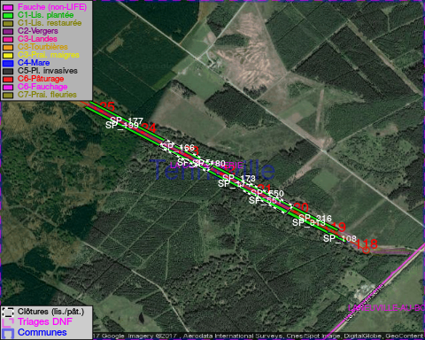

GESTION:

Objectif à long terme :

Lisière structurée stabilisée par sélection d'espèces arbustives

Tous les aménagements ont eu lieu entre November 2013 et April 2014.

Détail par portée
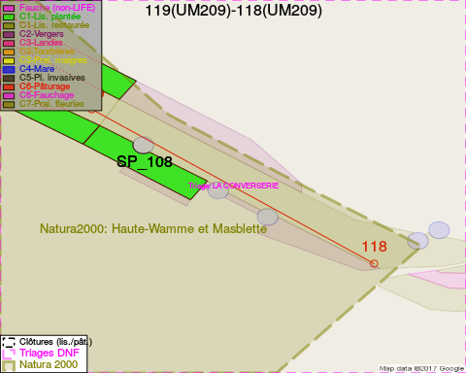
Adresse propriétaire:
- [SP_375] Region Wallonne (Mrw/Dgrne): Av Prince De Liege 19 Namur
- [SP_108] Commune De Sainte-Ode: Amberloup 113a Sainte-Ode
- [SP_316] Commune De Sainte-Ode: Amberloup 113a Sainte-Ode
- [SP_313] Commune De Sainte-Ode: Amberloup 113a Sainte-Ode
- [SP_550] Commune De Sainte-Ode: Amberloup 113a Sainte-Ode
- [SP_180] Region Wallonne (Mrw/Dgrne): Av Prince De Liege 19 Namur
- [SP_551] Commune De Sainte-Ode: Amberloup 113a Sainte-Ode
- [SP_166] Region Wallonne (Mrw/Dgrne): Av Prince De Liege 19 Namur
- [SP_173] Commune De Sainte-Ode: Amberloup 113a Sainte-Ode
- [SP_174] Commune De Sainte-Ode: Amberloup 113a Sainte-Ode
- [SP_177] Region Wallonne (Mrw/Dgrne): Av Prince De Liege 19 Namur
- [SP_199] Region Wallonne (Mrw/Dgrne): Av Prince De Liege 19 Namur
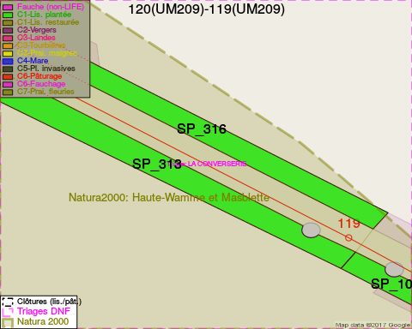
Adresse propriétaire:
- [SP_375] Region Wallonne (Mrw/Dgrne): Av Prince De Liege 19 Namur
- [SP_108] Commune De Sainte-Ode: Amberloup 113a Sainte-Ode
- [SP_316] Commune De Sainte-Ode: Amberloup 113a Sainte-Ode
- [SP_313] Commune De Sainte-Ode: Amberloup 113a Sainte-Ode
- [SP_550] Commune De Sainte-Ode: Amberloup 113a Sainte-Ode
- [SP_180] Region Wallonne (Mrw/Dgrne): Av Prince De Liege 19 Namur
- [SP_551] Commune De Sainte-Ode: Amberloup 113a Sainte-Ode
- [SP_166] Region Wallonne (Mrw/Dgrne): Av Prince De Liege 19 Namur
- [SP_173] Commune De Sainte-Ode: Amberloup 113a Sainte-Ode
- [SP_174] Commune De Sainte-Ode: Amberloup 113a Sainte-Ode
- [SP_177] Region Wallonne (Mrw/Dgrne): Av Prince De Liege 19 Namur
- [SP_199] Region Wallonne (Mrw/Dgrne): Av Prince De Liege 19 Namur
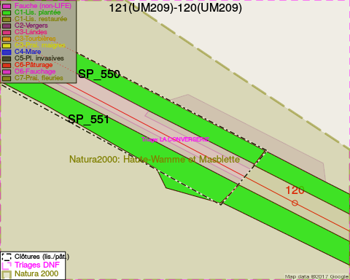
Adresse propriétaire:
- [SP_375] Region Wallonne (Mrw/Dgrne): Av Prince De Liege 19 Namur
- [SP_108] Commune De Sainte-Ode: Amberloup 113a Sainte-Ode
- [SP_316] Commune De Sainte-Ode: Amberloup 113a Sainte-Ode
- [SP_313] Commune De Sainte-Ode: Amberloup 113a Sainte-Ode
- [SP_550] Commune De Sainte-Ode: Amberloup 113a Sainte-Ode
- [SP_180] Region Wallonne (Mrw/Dgrne): Av Prince De Liege 19 Namur
- [SP_551] Commune De Sainte-Ode: Amberloup 113a Sainte-Ode
- [SP_166] Region Wallonne (Mrw/Dgrne): Av Prince De Liege 19 Namur
- [SP_173] Commune De Sainte-Ode: Amberloup 113a Sainte-Ode
- [SP_174] Commune De Sainte-Ode: Amberloup 113a Sainte-Ode
- [SP_177] Region Wallonne (Mrw/Dgrne): Av Prince De Liege 19 Namur
- [SP_199] Region Wallonne (Mrw/Dgrne): Av Prince De Liege 19 Namur
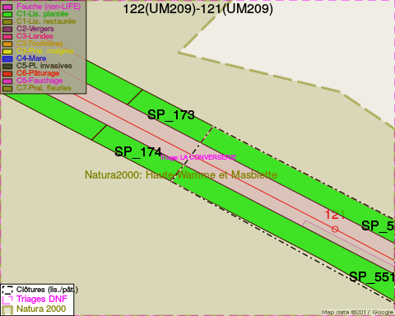
Adresse propriétaire:
- [SP_375] Region Wallonne (Mrw/Dgrne): Av Prince De Liege 19 Namur
- [SP_108] Commune De Sainte-Ode: Amberloup 113a Sainte-Ode
- [SP_316] Commune De Sainte-Ode: Amberloup 113a Sainte-Ode
- [SP_313] Commune De Sainte-Ode: Amberloup 113a Sainte-Ode
- [SP_550] Commune De Sainte-Ode: Amberloup 113a Sainte-Ode
- [SP_180] Region Wallonne (Mrw/Dgrne): Av Prince De Liege 19 Namur
- [SP_551] Commune De Sainte-Ode: Amberloup 113a Sainte-Ode
- [SP_166] Region Wallonne (Mrw/Dgrne): Av Prince De Liege 19 Namur
- [SP_173] Commune De Sainte-Ode: Amberloup 113a Sainte-Ode
- [SP_174] Commune De Sainte-Ode: Amberloup 113a Sainte-Ode
- [SP_177] Region Wallonne (Mrw/Dgrne): Av Prince De Liege 19 Namur
- [SP_199] Region Wallonne (Mrw/Dgrne): Av Prince De Liege 19 Namur
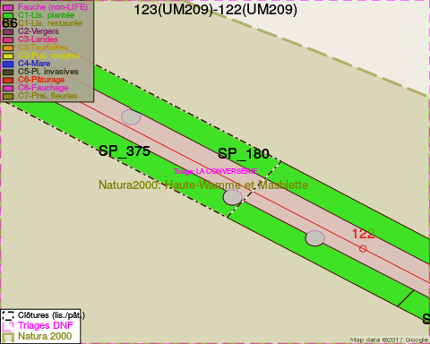
Adresse propriétaire:
- [SP_375] Region Wallonne (Mrw/Dgrne): Av Prince De Liege 19 Namur
- [SP_108] Commune De Sainte-Ode: Amberloup 113a Sainte-Ode
- [SP_316] Commune De Sainte-Ode: Amberloup 113a Sainte-Ode
- [SP_313] Commune De Sainte-Ode: Amberloup 113a Sainte-Ode
- [SP_550] Commune De Sainte-Ode: Amberloup 113a Sainte-Ode
- [SP_180] Region Wallonne (Mrw/Dgrne): Av Prince De Liege 19 Namur
- [SP_551] Commune De Sainte-Ode: Amberloup 113a Sainte-Ode
- [SP_166] Region Wallonne (Mrw/Dgrne): Av Prince De Liege 19 Namur
- [SP_173] Commune De Sainte-Ode: Amberloup 113a Sainte-Ode
- [SP_174] Commune De Sainte-Ode: Amberloup 113a Sainte-Ode
- [SP_177] Region Wallonne (Mrw/Dgrne): Av Prince De Liege 19 Namur
- [SP_199] Region Wallonne (Mrw/Dgrne): Av Prince De Liege 19 Namur
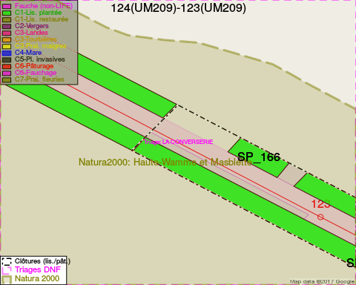
Adresse propriétaire:
- [SP_375] Region Wallonne (Mrw/Dgrne): Av Prince De Liege 19 Namur
- [SP_108] Commune De Sainte-Ode: Amberloup 113a Sainte-Ode
- [SP_316] Commune De Sainte-Ode: Amberloup 113a Sainte-Ode
- [SP_313] Commune De Sainte-Ode: Amberloup 113a Sainte-Ode
- [SP_550] Commune De Sainte-Ode: Amberloup 113a Sainte-Ode
- [SP_180] Region Wallonne (Mrw/Dgrne): Av Prince De Liege 19 Namur
- [SP_551] Commune De Sainte-Ode: Amberloup 113a Sainte-Ode
- [SP_166] Region Wallonne (Mrw/Dgrne): Av Prince De Liege 19 Namur
- [SP_173] Commune De Sainte-Ode: Amberloup 113a Sainte-Ode
- [SP_174] Commune De Sainte-Ode: Amberloup 113a Sainte-Ode
- [SP_177] Region Wallonne (Mrw/Dgrne): Av Prince De Liege 19 Namur
- [SP_199] Region Wallonne (Mrw/Dgrne): Av Prince De Liege 19 Namur
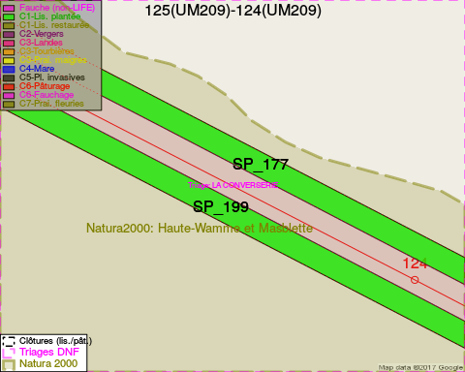
Adresse propriétaire:
- [SP_375] Region Wallonne (Mrw/Dgrne): Av Prince De Liege 19 Namur
- [SP_108] Commune De Sainte-Ode: Amberloup 113a Sainte-Ode
- [SP_316] Commune De Sainte-Ode: Amberloup 113a Sainte-Ode
- [SP_313] Commune De Sainte-Ode: Amberloup 113a Sainte-Ode
- [SP_550] Commune De Sainte-Ode: Amberloup 113a Sainte-Ode
- [SP_180] Region Wallonne (Mrw/Dgrne): Av Prince De Liege 19 Namur
- [SP_551] Commune De Sainte-Ode: Amberloup 113a Sainte-Ode
- [SP_166] Region Wallonne (Mrw/Dgrne): Av Prince De Liege 19 Namur
- [SP_173] Commune De Sainte-Ode: Amberloup 113a Sainte-Ode
- [SP_174] Commune De Sainte-Ode: Amberloup 113a Sainte-Ode
- [SP_177] Region Wallonne (Mrw/Dgrne): Av Prince De Liege 19 Namur
- [SP_199] Region Wallonne (Mrw/Dgrne): Av Prince De Liege 19 Namur
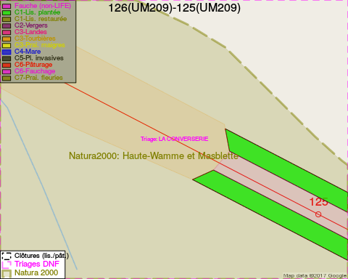
Adresse propriétaire:
- [SP_375] Region Wallonne (Mrw/Dgrne): Av Prince De Liege 19 Namur
- [SP_108] Commune De Sainte-Ode: Amberloup 113a Sainte-Ode
- [SP_316] Commune De Sainte-Ode: Amberloup 113a Sainte-Ode
- [SP_313] Commune De Sainte-Ode: Amberloup 113a Sainte-Ode
- [SP_550] Commune De Sainte-Ode: Amberloup 113a Sainte-Ode
- [SP_180] Region Wallonne (Mrw/Dgrne): Av Prince De Liege 19 Namur
- [SP_551] Commune De Sainte-Ode: Amberloup 113a Sainte-Ode
- [SP_166] Region Wallonne (Mrw/Dgrne): Av Prince De Liege 19 Namur
- [SP_173] Commune De Sainte-Ode: Amberloup 113a Sainte-Ode
- [SP_174] Commune De Sainte-Ode: Amberloup 113a Sainte-Ode
- [SP_177] Region Wallonne (Mrw/Dgrne): Av Prince De Liege 19 Namur
- [SP_199] Region Wallonne (Mrw/Dgrne): Av Prince De Liege 19 Namur

Document réalisé le 01/02/2017

